Adı-Soyadı: …………………….. ORTAOKULU

No: DENKLEMLER-ORANTI-YÜZDELER KTT

S.1) $6x-12=4x+8$ denkleminde $x$ kaçtır?

A) 2 B) 6 C) 8 D) 10

S.2) Ahmet’in yaşı, Esma’nın yaşının 4 katıdır. İkisinin yaşları toplamı 45 ise, Esma kaç yaşındadır?

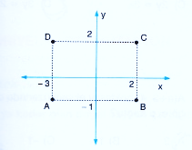A) 5 B) 7 C) 9 D) 11

S.3)

Yukarıdaki koordinat sisteminde verilen ABCD dörtgeninin çevresi kaç birimdir?

A) 14 B) 16 C) 18 D) 20

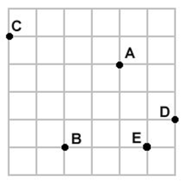

S.4)

Yukarıda birim karelere ayrılmış zeminde koordinat eksenleri gizlenmiştir. A noktasının koordinatı (2,3) ise, orijin hangi noktadır?

A) B B) C C) D D) E

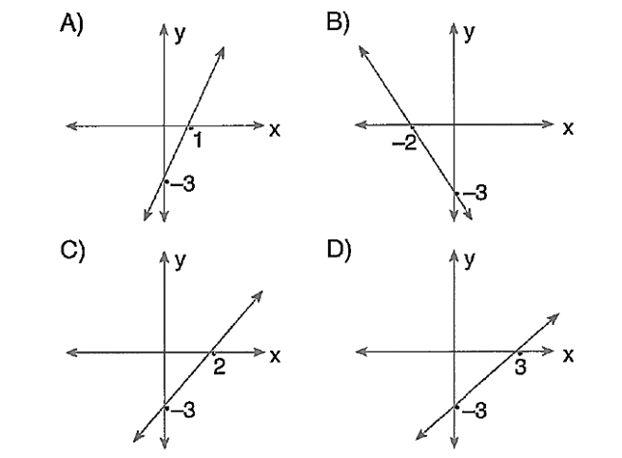S.5) $3x-y=3$ doğrusunun grafiği aşağıdakilerden hangisidir?

S.6) Aşağıdaki çokluklardan hangisi ters orantılıdır?

A) Yoğurt miktarı ile yapılan ayran miktarı

B) İp miktarı ile elde edilen kumaş miktarı

C) Bir aracın aldığı yol ile deposunda kalan yakıt miktarı

D) Bir öğrencinin kitap sayısı ile kalem sayısı

S.7) 3 litre vişne suyuna 5 litre su katılarak bir karışım oluşturuluyor. Buna göre, 40 litrelik karışımda kaç litre su bulunur?

A) 15 B) 20 C) 25 D) 30

S.8) Bir anne, 36 tane cevizi 8 ve 10 yaşlarındaki iki çocuğuna yaşlarıyla orantılı olacak şekilde paylaştırıyor. Buna göre, küçük kardeş kaç tane ceviz alır?

A) 12 B) 16 C) 18 D) 20

S.9) 7/A sınıfı veli toplantısına 17 kadın, 3 erkek veli katılmıştır. Buna göre, toplantıya katılan velilerin % kaçı kadındır?

A) 17 B) 51 C) 68 D) 85

S.10) Bir sayıyı; aşağıdaki sayılardan hangisiyle çarpmak, o sayının %40’ını bulmaktır?

A) $\frac{1}{5}$ B) $\frac{2}{5}$ C) $\frac{3}{5}$ D) $\frac{4}{5}$

S.11) İnternet faturalarına uygulanan ÖİV(özel iletişim vergisi) oranı %5’tir. Buna göre, 60 liralık internet faturasındaki ÖİV tutarı kaç liradır?

A) 2 B) 3 C) 3,6 D) 3,8

S.12) Bir okuldaki öğrencilerin %15’i mavi gözlüdür. Bu okulda 27 tane mavi gözlü öğrenci olduğuna göre, toplam öğrenci sayısı kaçtır?

A) 180 B) 200 C) 240 D) 250

S.13) 20 liraya alınan bir gömlek, %30 kârla kaç liraya satılır?

A) 23 B) 24 C) 25 D) 26

S.14) 60 liraya alınan bir çanta 54 liraya satılıyor. Buna göre, çantanın satışından % kaç zarar edilmiştir?

A) 20 B) 16 C) 15 D) 10

S.15) Bir sayıyı 0,19 ile çarpmak, o sayıyı % kaç azaltmaktır?

A) 81 B) 69 C) 31 D) 19

S.16) Bir sayıyı % 18 artırmak için, o sayıyı kaçla çarpmak gerekir?

A) 0,18 B) 1,18 C) 11,8 D) 18

S.17) Bir bankaya yatırılan 500 TL paranın, aylık %2 faizle 1,5 yılda kaç TL faiz getirisi olur?

A) 100 B) 120 C) 180 D) 200

S.18) %8 KDV(katma değer vergisi) ile satılan bir ürünün KDV dahil fiyatı 12,96 lira ise, KDV hariç fiyatı kaç liradır?

A) 10 B) 12 C) 14 D) 16

S.19) Maliyet fiyatı üzerinden %10 kârla satılan bir ürüne %10 zam yapılırsa, son durumda maliyet fiyatı üzerinden % kaç kâr edilmiş olur?

A) 10 B) 20 C) 21 D) 24

S.20) %12 zararla 792 liraya satılan bir bilgisayarın alış fiyatı kaç liradır?

A) 900 B) 908 C) 912 D) 920

[www.HangiSoru.com](http://www.HangiSoru.com/)

*CEVAP ANAHTARI: 1-D, 2-C, 3-B, 4-A, 5-A, 6-C, 7-C, 8-B, 9-D, 10-B, 11-B, 12-A*

*13-D, 14-D, 15-A, 16-B, 17-C, 18-B, 19-C, 20-A*

[*https://www.derskitabicevaplarim.com*](https://www.derskitabicevaplarim.com)